**Laboratório Prático 01:**

**Pergunta 1: Qual o valor total vendido?**

O total de vendas foi de 12,64 milhões.

**Pergunta 2: Quantas vendas foram realizadas por categoria de produto?**

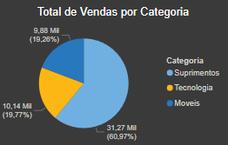

Foram realizadas 31,27 mil vendas na categoria “Suprimentos” representando 60,97% das vendas, 10,14 mil vendas na categoria “Tecnologia” representando 19,77% das vendas e 9,88 mil vendas na categoria “Moveis” representando 19,26% das vendas.

**Pergunta 3: Quantas vendas foram realizadas por país considerando a prioridade de entrega?**

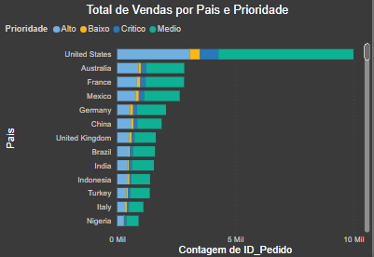

É possível ver um resumo das vendas nos principais países agrupados pelo grau de prioridade, conforme a legenda, sendo azul claro a prioridade alta, azul escuro a prioridade baixa, laranja a prioridade crítica e roxo a prioridade média, percebe-se que os estados unidos detém a maior parcela das vendas com 10 mil, seguido da Australia com algo em torno de 3mil assim como a França e o México.

**Pergunta 4: Qual foi a média de desconto nas vendas por subcategoria de produto?**

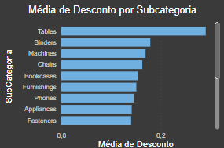

É possível ver no gráfico a média de desconto nas vendas por subcategoria de produto, destacando-se a média de desconto de 0,3 para mesas, seguido de 0,17 para janelas e 0,15 para maquinas.

**Pergunta 5: Quais países tiveram maior média de valor de venda? Demonstre em um mapa.**

Nesta imagem pode-se ter uma noção dos países que tiveram maior média de valor de venda (filtrados para apenas países com a média acima de 250), nota-se que há a concentração de média de vendas em países da Africa e da Europa.

**Dashboard completo:**

